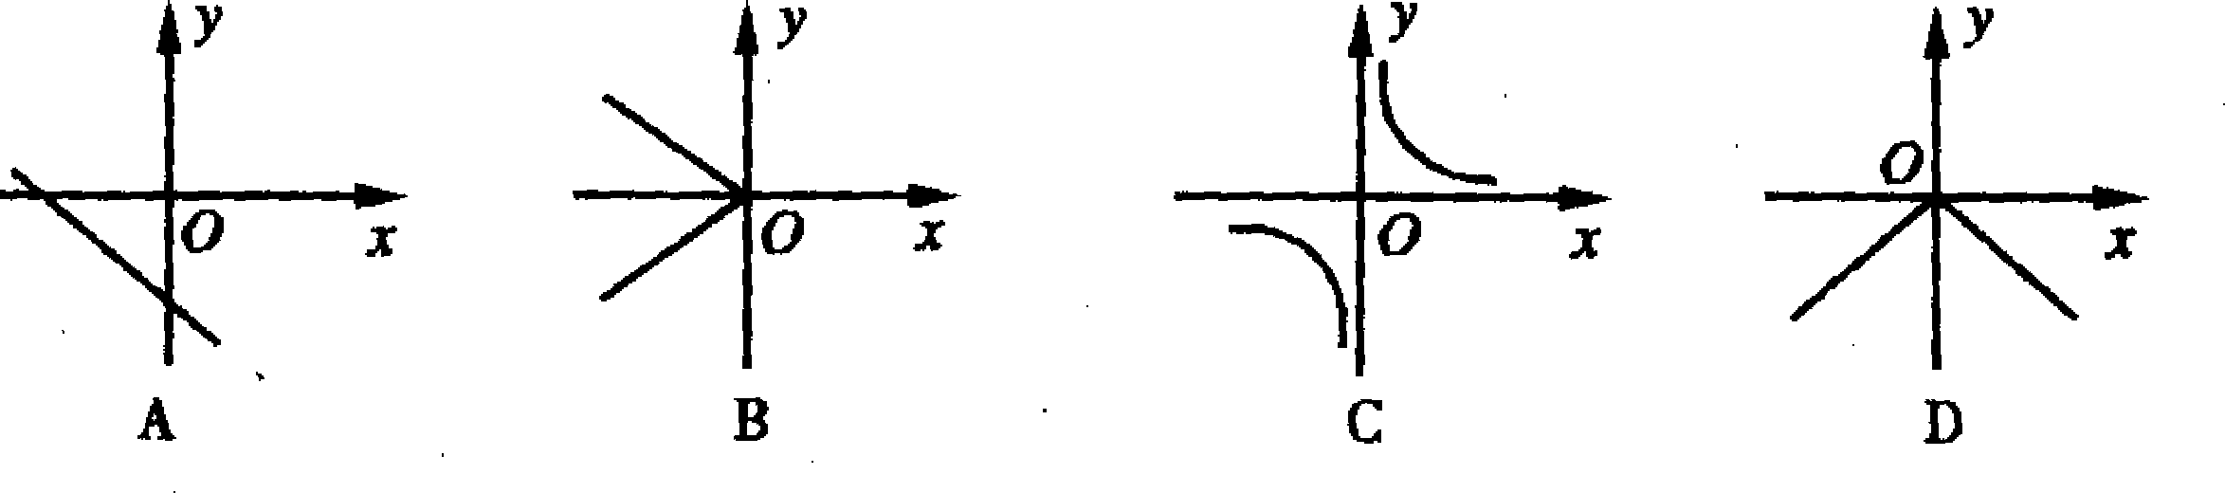
一、填空题（每小题2分，共20分）
1、计算：$3x−5(2x+1)=$ 。
2、函数$y=\frac{1}{x−3}$的自变量$x$的取值范围是 .
3、在加油站，加油机显示器上显示的某一种油的单价为每升4.75元，总价从0元开始随着加油量的变化而变化，总价（元）与加油量（升）的函数关系式是 ．
4、在平面直角坐标系中．点P（-2，3）关于x轴的对称点
5、如图，线段AC与BD交于点O，且OA=OC, 请添加一个条件，使△OAB≌△OCD,这个条件是______________________．
6、一个等腰三角形的一个外角等于，则这个三角形的顶角应该为 。
7、分解因式：x³-6x²+9x= .
8、计算： ．
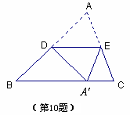
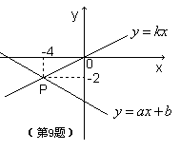
(第5题)

9、如图，已知函数和的图象交于点P， 则根据图象可得，关于的二元一次方程组的解是
10、如图，$Δ\text{ABC}$沿$\text{DE}$折叠后，点$A$落在$\text{BC}$边上的$A^{'}$处，DE∥BC，$∠B={\text{50}}^{∘}$，则${∠\text{BD \{}A}^{'}$的度数为 .
二、选择题（每小题3分，共30分）
11、如果函数和的图象交于点，那么点应该位于（ ）
A.第一象限 B.第二象限 C.第三象限 D.第四象限
12、如图，分别给出了变量y与x之间的对应关系，y不是x的函数的是( )

13、下列判断中错误的是（ ）
A. 有两角和一边对应相等的两个三角形全等
B. 有两边和一角对应相等的两个三角形全等
C. 有两边和其中一边上的中线对应相等的两个三角形全等
D. 有一边对应相等的两个等边三角形全等
14、下列图案中是轴对称图形的是（ ）
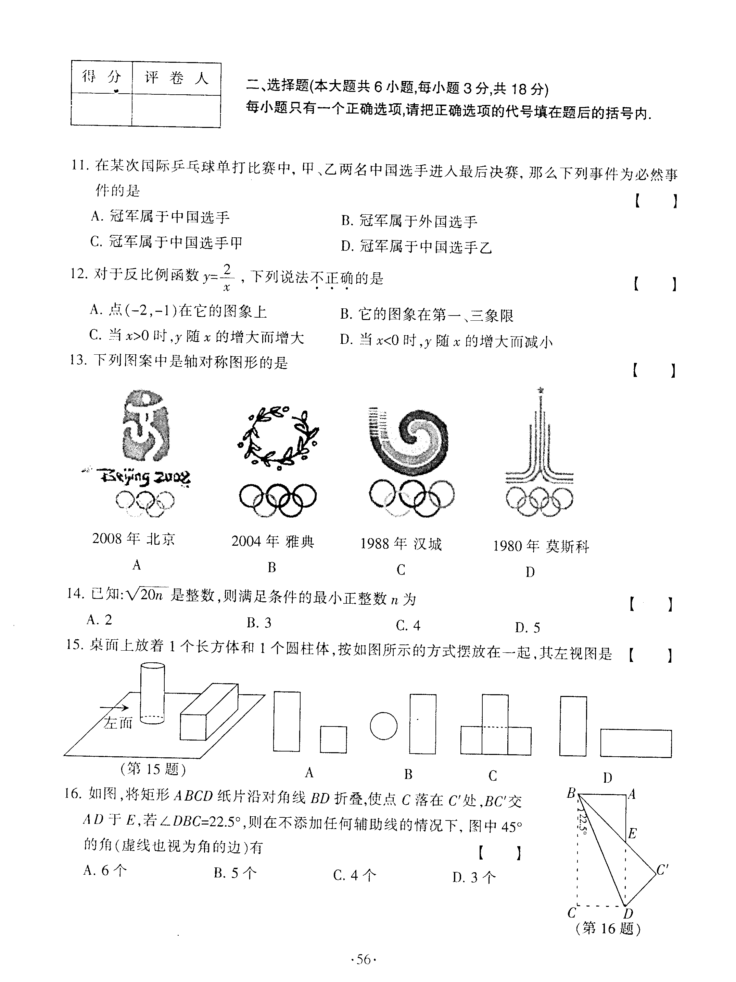
Ａ．2008年北京 Ｂ．2004年雅典 Ｃ．1988年汉城 Ｄ．1980年莫斯科
15、下列计算中，正确的是（ ）
A．${\left(π−3\text{.}\text{14}\right)}^{0}=3\text{.}\text{14}−π$ B．a²·a³＝a⁶ C． D．
16、已知x+y=-5,xy=6, 则x²+y²的值是（ ）
A、1 B、13 C、17 D、25
17、下列各式由左边到右边的变形中，是分解因式的为（ ）。
A、a (x + y) =a x + a y B、x²－4x+4=x(x－4)+4
C、10x²－5x=5x(2x－1) D、x²－16+3x=(x－4)(x+4)+3x
18. 下列各式中，不能用平方差公式的是（ ）
A.$(−4x+3y)(4x+3y)$ B.$(4x−3y)(3y−4x)$
C.$(−4x+3y)(−4x−3y)$ D.$(4x+3y)(4x−3y)$

19. 等腰三角形的一个内角是50°，则这个三角形的底角的大小是（ ）
A．65°或50° B．80°或40° C．65°或80° D．50°或80°
20、已知x有两个平方根，且|x|=3，则x的值为( )
A．9 B．3 C．-3 D．±3
三、解答题（共50分）
21．化简（每题4分，共8分）
（1）$(5a^{2}+2a)−4(2+2a^{2})$； （2）$5x^{2}(x+1)(x−1)$

22. 分解因式(每题4分，共8分)
(1) (2)

23．（5分）作图题（不写作图步骤，保留作图痕迹）．
（第23题）
O
N
M
．
·
A
B
已知：如图，求作点P，使点P到A、B两点的距
离相等，且P到∠MON两边的距离也相等．

24．（5分）先化简，再求值．
(a＋1)² － a(a＋3),其中a＝2；

25、（6分）已知：如图，AB∥ED，点F、点C在AD上，AB=DE，AF=DC.求证：BC=EF.
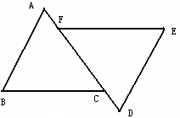

26、如图,在Rt⊿ABC中,∠C=90⁰, ∠A=30⁰,BD是∠ABC的平分线,AD=20求DC的长.
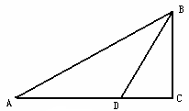

27、如图，直线与相交于点P，的函数表达式y=2x+3,点P的横坐标为-1,且交y轴于点
A(0，1)．求直线的函数表达式.
